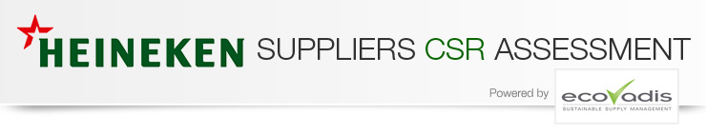
VAN DUIJNEN HORECA SERVICE BV EcoVadis resultaten werden gepubliceerd
Heineken wil u graag bedanken voor het deelnemen aan hun programma van duurzaamheidsevaluaties van leveranciers.

Uw firma heeft een score behaald die hoger is dan 62/100, en verdient daardoor niveau van erkenning "Goud". Dit voortreffelijke resultaat plaatst uw firma in de top 5% van alle leveranciers en firma's die werden geëvalueerd door EcoVadis. Gefeliciteerd!
Van Duijnen Horeca Service BV in top 5% van alle leverancier en firma’s door EcoVadis geëvalueerd.

